Epreuve de Mathématiques II-A
Durée 4 h
Les quatre exercices sont indépendants. Ils seront rédigés sur des copies distinctes regroupées dans l'une d'entre elles formant chemise.
Toutes les réponses seront justifiées.
La notation tiendra compte du soin apporté à la rédaction
L'utilisation des calculatrices est autorisée.
Premier exercice
On considère la fonction $f:R⟶R$ définie par:
$$f(x)=\int_{0}^{+∞}{ }\frac{\sin^{2}⁡(xt)}{t^{2}}e^{−t}dt$$
- Établir l'égalité:
$$\int_{0}^{x}{ }Arctan(2t)dt=xArctan(2x)−\frac{1}{4}ln⁡\left(1+4x^{2}\right)$$
où ln désigne la fonction logarithme népérien.
2. Pour tout $x∈R$ montrer l'inégalité: $|sin⁡x|≤|x|$.
3. Pour $a>0$ montrer que $f$ est de classe $C^{2}$ sur $]−a,a[$.
En déduire que $f$ est de classe $C^{2}$ sur $R$.
4. Pour $x∈R$ calculer $f^{′′}(x)$.
5. En déduire une expression de $f$ à l'aide des fonctions usuelles.
Deuxième exercice
Dans le plan affine euclidien $R^{2}$ muni du repère orthonormé $(O,\vec{i},\vec{j})$ on considère le point $Ω(1,0)$.
- Déterminer la courbe $(Γ)$ lieu de l'orthocentre du triangle $(OΩN)$ quand $N$ décrit le cercle de centre $Ω$ et de rayon 1 (On rappelle que l'orthocentre d'un triangle est le point commun aux trois hauteurs du triangle).
- Montrer que $(Γ)$ peut se paramétrer par:
$$x=\frac{2}{t^{2}+1} \text{ et } y=\frac{t^{2}−1}{t\left(t^{2}+1\right)}$$
Pour information, sa représentation graphique est:
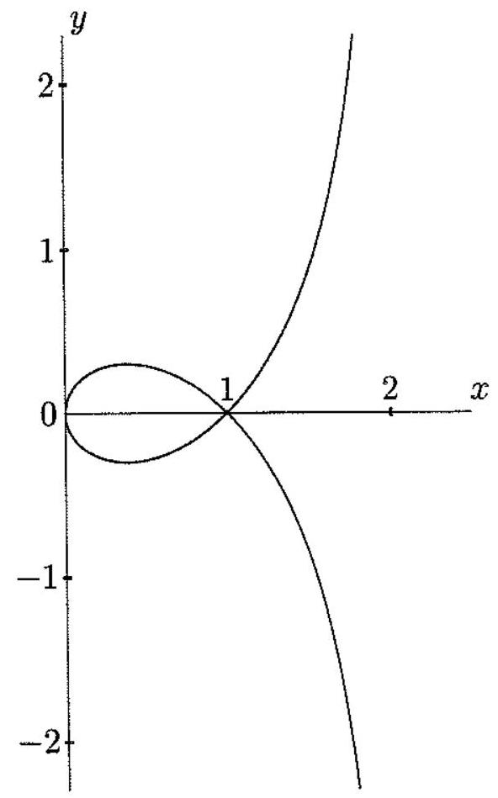
3. Donner l'équation de la droite ( $Δ_{t}$ ) passant par les deux points $M_{1}$ et $M_{2}$ de $(Γ)$ correspondant aux paramètres $t_{1}=t$ et $t_{2}=\frac{1}{t}$.
Calculer des équations paramétriques de l'enveloppe ( $E$ ) des droites ( $Δ_{t}$ ) pour $t≠0$.
En déterminant une relation entre les coordonnées de ses points, montrer que $(E)$ est contenue dans une conique. Est-elle égale à cette conique?
4. Pour $a∈R$ montrer que la droite $(D)$ d'équation $y=ax$ coupe la courbe ( $Γ$ ) en deux points différents de l'origine, $M$ et $M^{′}$ éventuellement confondus.
Soit $P$ le point de $(D)$ d'abscisse $x=1$; comparer les longueurs $‖\vec{PM}‖$, $\left\|\vec{PM^{′}}\right\|$ et $‖\vec{PΩ}‖$.
En déduire une construction des points de $(Γ)$.
Troisième exercice
Dans l'espace affine euclidien $R^{3}$ muni du repère orthonormé $(O,\vec{i},\vec{j},\vec{k})$ on considère:
- la surface $(S)$ définie par l'équation cartésienne $x^{2}−2y^{2}+2z^{2}=2$,
- pour tout $λ∈R$ les plans $\left(P_{λ}\right)$ d'équation $z=λy+1$,
- pour tout $λ∈R$ les courbes $\left(C_{λ}\right)$ intersection de $(S)$ avec les plans $\left(P_{λ}\right)$.
- Quelle est la nature de la surface $(S)$ ? Est-ce une surface de révolution?
Quelle est la nature de la courbe intersection de $(S)$ avec un plan parallèle au plan $(Oxz)$ ?
2. Montrer que l'aire du domaine intérieur à l'ellipse située dans le plan ( $Oxz$ ) et donnée par l'équation réduite $\frac{x^{2}}{a^{2}}+\frac{z^{2}}{b^{2}}=1$ est égale à $πab$.
Calculer le volume délimité par $(S)$ et les plans d'équation $y=0$ et $y=1$.
3. Soit $λ∈R$ fixé. Déterminer les équations des projections des courbes $\left(C_{λ}\right)$ sur le plan (Oxy).
Discuter la nature de ces projections suivant $λ$; on étudiera en particulier les cas $λ=0,λ=\frac{1}{2},λ=1$ et $λ=2$.
Peut-on en déduire la nature de ( $C_{λ}$ )?
Peut-on ainsi savoir s'il existe des valeurs $λ∈R$ telles que ( $C_{λ}$ ) soit un cercle?
4. Soit $λ∈R$ fixé. Déterminer un repère orthonormé $(O,\vec{I},\vec{J},\vec{K})$ tel que $\vec{K}$ soit orthogonal au plan $\left(P_{λ}\right)$.
Quelle est l'équation du plan ( $P_{λ}$ ) dans ce nouveau repère?
Quelle est l'équation de la surface ( $S$ ) dans ce nouveau repère?
Montrer qu'il existe des valeurs $λ∈R$ telles que la courbe ( $C_{λ}$ ) soit un cercle; les déterminer.
Quatrième exercice
On note $M$ l'ensemble des matrices carrées d'ordre 2 à coefficients complexes.
Soit $I=\left(\begin{matrix}1 & 0 \\ 0 & 1\end{matrix}\right)$ la matrice identité et $0=\left(\begin{matrix}0 & 0 \\ 0 & 0\end{matrix}\right)$ la matrice nulle.
On considère une matrice $A$ appartenant à $M$.
- Soit $a∈C$; on considère l'équation $z^{2}=a$ dans $C$.
En déterminer les solutions; combien y en a-t-il?
2. On note $α$ et $β$ les deux valeurs propres, distinctes ou non, de la matrice $A$; calculer $α+β$ et $αβ$ à l'aide des coefficients de $A$.
En déduire que $(A−αI)(A−βI)=0$.
3. On suppose $A$ diagonalisable.
Montrer qu'il existe $P∈M$ inversible telle que le produit $P^{−1}AP$ est de l'une des formes suivantes:
$$\begin{matrix} & −\left(\begin{matrix}α & 0 \\ 0 & β\end{matrix}\right)\text{ avec }α∈C,β∈C,α≠0,β≠0\text{ et }α≠β \\ & −\left(\begin{matrix}α & 0 \\ 0 & 0\end{matrix}\right)\text{ avec }α∈C\text{ et }α≠0 \\ & −\left(\begin{matrix}α & 0 \\ 0 & α\end{matrix}\right)\text{ avec }α∈C\end{matrix}$$
- On suppose $A$ non diagonalisable.
Montrer qu'il existe une valeur propre double $α∈C$ et un vecteur $u∈C^{2}$ tels que $v=(A−αI)u≠0$.
Montrer que $(u,v)$ est une base de $C^{2}$.
En déduire qu'il existe $P∈M$ inversible telle que le produit $P^{−1}AP$ est de la forme $\left(\begin{matrix}α & 0 \\ 1 & α\end{matrix}\right)$ avec $α∈C$.
5. Soit $Z∈M$; on considère l'équation $Z^{2}=\left(\begin{matrix}α & 0 \\ 0 & β\end{matrix}\right)$ avec $α∈C,β∈C$, $α≠0,β≠0$ et $α≠β$.
Déterminer les solutions; combien y en a-t-il?
6. Soit $Z∈M$; on considère l'équation $Z^{2}=\left(\begin{matrix}α & 0 \\ 0 & 0\end{matrix}\right)$ avec $α∈C$ et $α≠0$.
Déterminer les solutions; combien y en a-t-il?
7. Soit $Z∈M$; on considère l'équation $Z^{2}=\left(\begin{matrix}α & 0 \\ 0 & α\end{matrix}\right)$ avec $α∈C$.
Montrer qu'il y a une infinité de solutions.
8. Soit $Z∈M$; on considère l'équation $Z^{2}=\left(\begin{matrix}α & 0 \\ 1 & α\end{matrix}\right)$ avec $α∈C$.
Déterminer les solutions (On pourra distinguer les cas $α≠0$ et $α=0$ ); combien y en a-t-il?
9. Soit $Z∈M$; on considère l'équation $Z^{2}=A$.
Discuter le nombre de solutions selon la matrice $A$.

